Регистрация рабочего времени

При регистрации рабочего времени, производится биометрическое сканирование (распознавание лица) сотрудника магазина.

Для успешной регистрации в начале и в конце смены, у каждого сотрудника, первоначально должен быть создан и сохранён в программе учёта, фотообраз лица.

Фотообраз сотрудника создаётся первоначально при трудоустройстве перед первой сменой, а так же в случаях первичного выхода на подработку сотрудника иного магазина.

1. Создание фотообраза сотрудника.

Перед запуском программы по регистрации рабочего времени, закройте все другие программы на компьютере.

1.1 Запустите обработку для регистрации (ярлык находиться на панели кнопок ).

1.2 Действия при создании фотообраза лица: установить флажок «Завести нового сотрудника или добавить фотографию», отсканировать свой штрих код, смотреть прямо в камеру около 5 секунд.

Пример:

**1.1**

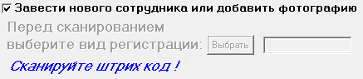

**1.2**

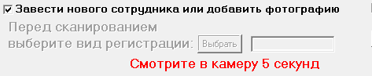

**1.3**

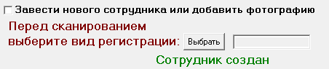

Создание модели фотографии лица сотрудника закончена.

Требования к процедуре создания фотообраза сотрудника:

При фотографировании голову держать прямо, взгляд должен быть направлен в объектив камеры.

В момент фотографирования не двигаться, голову не поворачивать, снимок должен быть только анфас,

Мимика нейтральная, без эмоций мышцы лица должны быть в покое, необходимо сохранять нейтральное естественное выражение лица без улыбки; волосы не должны закрывать глаза.

Фотографии в головных уборах допускаются, только если они не скрывают овал лица, и только лицам, которые по религиозным убеждениям не могут показываться без головных уборов перед посторонними людьми.

Но в любом случае, изображение лица должно быть видно от носа до ушей и от подбородка до линии волос.

Допускаются украшения для волос и головы (ленты, ободки, гребни, тиары, диадемы, короны).

Разрешено фотографироваться с распущенными волосами, только если они не закрывают лицо.

Можно фотографироваться с бородой, если эта особенность имеет постоянный характер.

Допускается фотографироваться в очках для зрения, при этом должны быть отчетливо видны глаза человека; он должен смотреть прямо в объектив фотоаппарата; от очков не должно быть бликов; тонированные стекла не допускаются; разрешены прозрачные и не цветные контактные линзы.

Фотографирование в темных очках, не допускается.

По окончании фотографирования, на экран будет выведен фотообраз сотрудника, после этого необходимо самостоятельно провести визуальную проверку фотообраза сотрудника на пригодность к дальнейшему использованию.

Если фотообраз пригоден к использованию, то можно приступать к регистрации рабочего времени.

Если фотообраз непригоден, то следует повторить процедуру создания сотрудника.

Полученный фотообраз считается непригодным для использования при регистрации, если наблюдаются следующие дефекты:

Фотоснимок размытый, нет резкости и чёткости,

сотрудник при фотографировании двигался, разговаривал,

голова сотрудника наклонена или повёрнута,

на лице отражены эмоции, имеется искажение характерных особенностей лица;

на фотоснимке видна только часть лица,

взгляд направлен не в объектив, либо глаза закрыты, а также недопустимо наличие бликов в глазах,

в поле фотоснимка присутствуют лица других сотрудников,

либо нарушены прочие требования к процедуре создания фотообраза сотрудника

Если программа учёта, выдаёт сообщение об отказе в регистрации, по причине ошибки в распознавании сотрудника, в случае, если произошли существенные изменения внешности, либо по причине выявления физиономических особенностей работника, предусматривается обновление фотообраза сотрудника.

**Регистрация начала, окончания рабочей смены.**

Действия сотрудника при регистрации: 1.Нажать кнопку «Выбрать» и указать начало или окончание смены, 2. Сканировать свой штрих код. 3. Смотреть в камеру 5 секунд. 4. Выбрать вид работы: основной выход, доп. выход, ревизия. 5. Указать должность на данной смене (администратор, продавец ….). 6.Просмотреть результат регистрации.

Пример:

1.

2.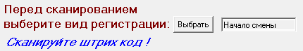

3. 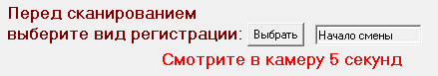

4.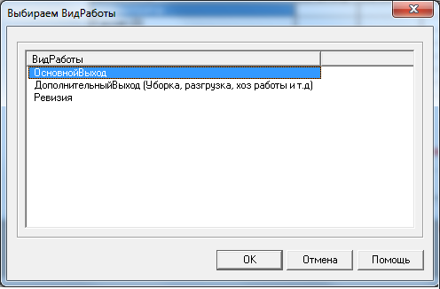

5. 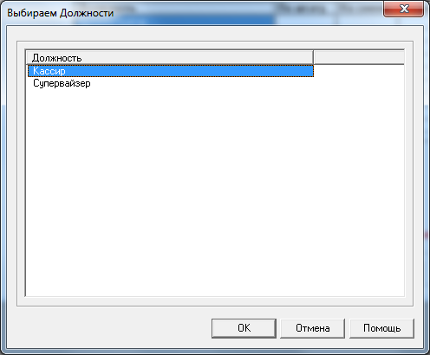

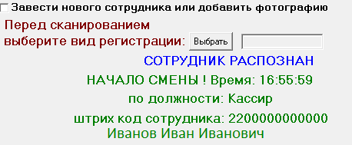

6. Регистрация начала смены закончена.

Для регистрации окончания смены: выбрать вид «Окончание смены».

При выходе на смену в магазина на дополнительные работы или на ревизию выберите соответствующий вид работы.

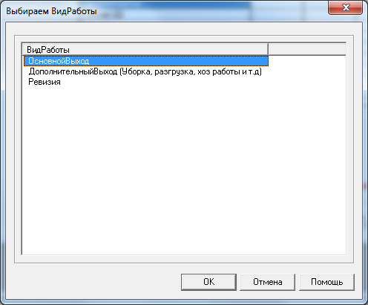

**Варианты ошибок и их исправления.**

**1.При отрицательном результате *«вы не распознаны! попробуйте еще раз»,***

**повторите попытку регистрации.**

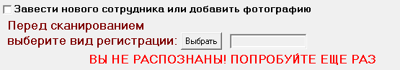

**2. Если вторая попытка регистрации не успешна, необходимо сохранить новую модель фотографии лица сотрудника в программу.**

2.1. Установить флажок «Завести нового сотрудника или добавить фотографию», отсканировать свой штрих код, смотреть прямо в камеру 5 секунд.

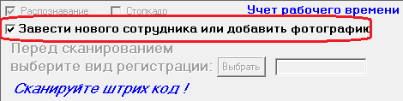

**После этого действия, повторите попытку регистрации.**

**3. Если при добавлении фотообраза появляется сообщение «Попытка подмены фотографии» выполните следующие действия: Установите метку «Согласование с СВЗ» и повторите действие добавление фотообраза.**

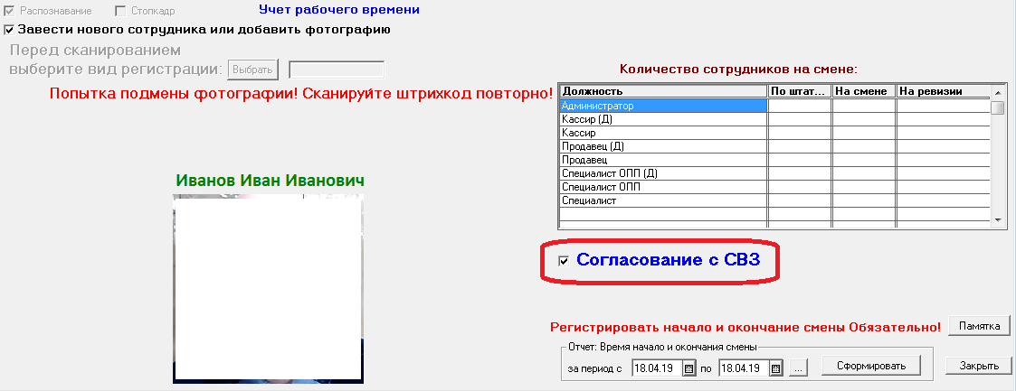

**Программа запишет новой фотообраз сотрудника и отправит супервайзеру задачу на согласование данного действия.**

**4. Если новый фотообраз сотрудника не устранил ошибку при регистрации. Повторите действия по регистрации смены с меткой «Согласование с СВЗ». Метка «Согласование с СВЗ» появляется при двух и более не удачных попытках регистрации одного и того же сотрудника. Установить данную метку и выполните все действия по регистрации смены.**

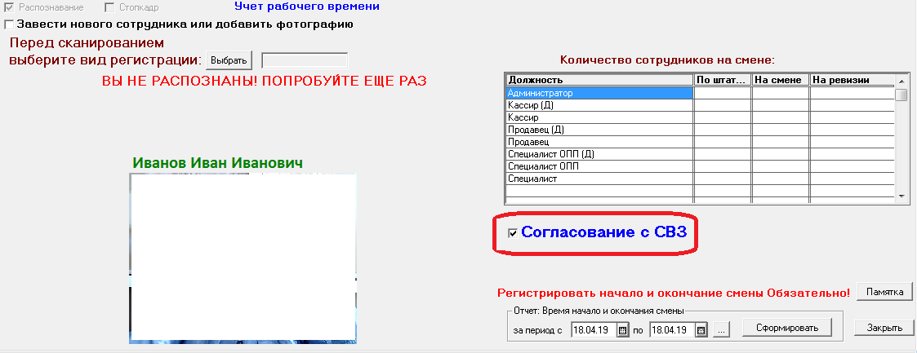

**Программа зарегистрирует смену сотрудника и отправит супервайзеру задачу на согласование данного действия. Если супервайзер не согласует поступившую задачу, смена сотруднику будет не записана.**

**5.Если в программе нет фотографии сотрудника, но сотрудник пытается открыть смену, выйдет надпись «Пройдите первоначальную регистрацию».**

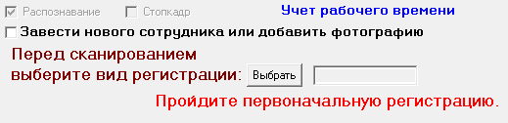

**Для этого :** 2.1. Установить флажок «Завести нового сотрудника или добавить фотографию», отсканировать свой штрих код, смотреть прямо в камеру 5 секунд. После этого регистрируйте начало смены.

**По вопросам регистрации рабочего времени пишите письмо на почту** [**1401@krasnoe-beloe.ru**](mailto:1401@krasnoe-beloe.ru) **(тел 1401)**